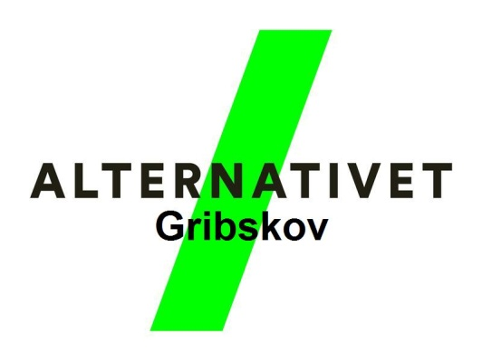

Åbent bestyrelsesmøde
13. december 2017 kl. 19.00 – 19.35, Hesselbjergvej 36, Rågeleje

Dagsorden
1. Godkendelse af dagsorden
2. Valg af ordstyrer og referent
3. Forslag til datoer og tema for møder i første kvartal af 2018
4. Evt.

Bestyrelsesmedlemmer:
Thorbjørn Lau Christensen, formand
Christian Stoltze-Laursen
Bjarne Christiansen
Jamina Mokrzyczka

Nr. | Indhold | Beslutning | Tid | Bilag
1. | Godkendelse af dagsorden |  | 19:00
2. | Valg af ordstyrer og referent |  | 19:05
3. | Forslag til datoer og tema for møder i første kvartal 2018  17/1 2018 i Helsinge. Evaluering af valgkampen.  Bør vi ikke have en til at lede slaget og sætte struktur på? Hvem?  21/2 2018 i Græsted. Åbent bestyrelsesmøde med forberedelse af årsmødet. Godkendelse af regnskab. Udarbejdelse af budget.  21/3 2018 i Helsinge. Årsmøde. |  | 19:10
4. | Evt. |  | 19:30

